

信息工程系

《计算机网络技术基础》
实 训 报 告

实训3：组建简单交换式以太网
及配置交换机基本参数

班 级＿＿＿＿＿＿＿＿32it1＿＿＿＿＿＿＿＿＿＿
学 号＿＿＿＿＿＿＿＿4228122302＿＿＿＿＿＿＿＿＿＿
姓 名＿＿＿＿＿＿＿＿王义卓＿＿＿＿＿＿＿＿＿＿
日 期＿＿＿＿＿＿＿＿5.10＿＿＿＿＿＿＿＿＿＿

一、实训目的与要求
1.认识交换机的物理端口，了解级联与堆叠这两种交换机之间的互联方式
2.掌握连接和测试交换机与计算机的方法以及将交换机级联的方法
3.了解交换机的管理方式，熟悉交换机的辅助功能。
4.掌握交换机各种命令模式之间的切换方法，交换机个命令模式的常用命令以及交换机端口参数的配置方法，通过Telnet方式远程登录交换机的方法。
二、实训内容（包括题目、调试过程、调试结果与分析）
- 建立如下网络拓扑：
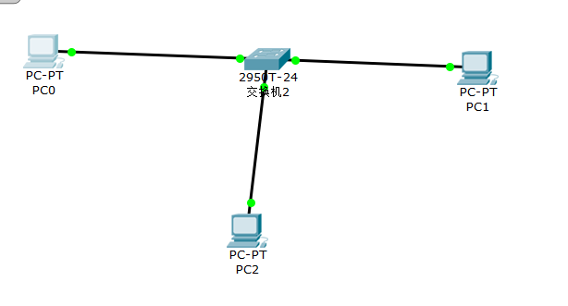

- 打开3个pc的桌面选项卡，选择ip配置选项对各计算机进行ip和子网掩码的配置：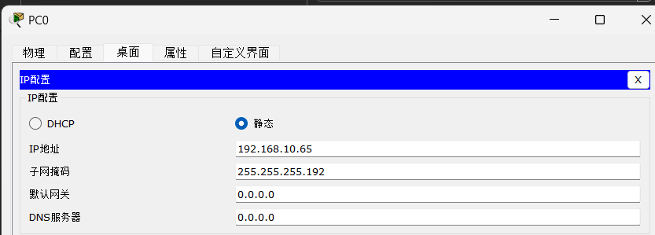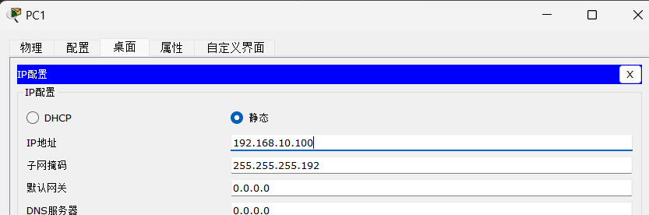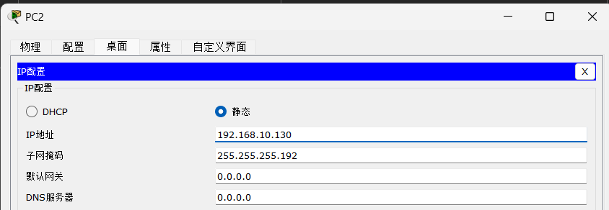
- 打开pc0，切换至命令提示符窗口，使用ping指令测试网络连通性：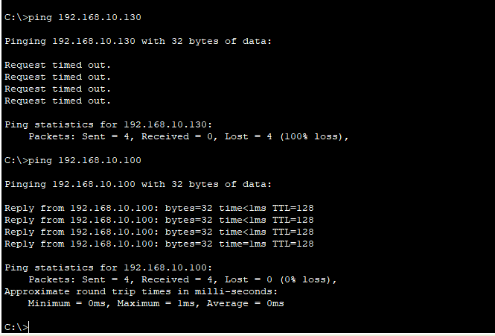可以看到，pc0可以ping通pc1但pc0不能ping通pc2，因为不在一个子网。
- 打开Cisco Packet tracer 配置如下图的网络拓扑，对交换机进行基本配置，实现各计算机间的相互通信：
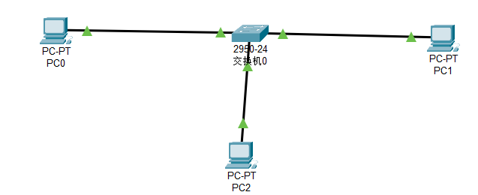
- 为3个pc设置ip地址：
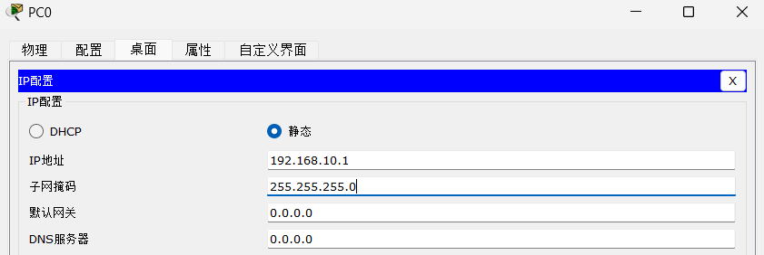
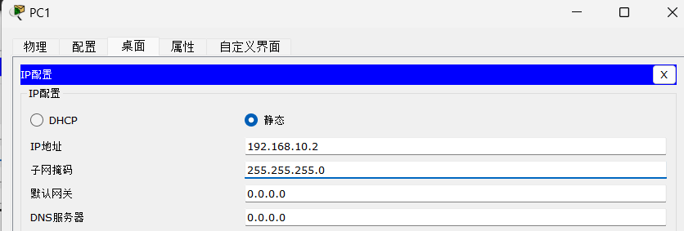
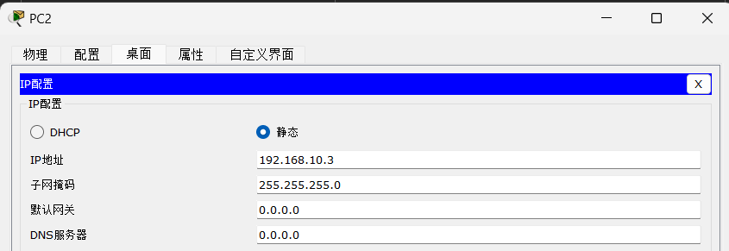
- 单击switch图标，点击命令选项卡对交换机各项属性进行配置：
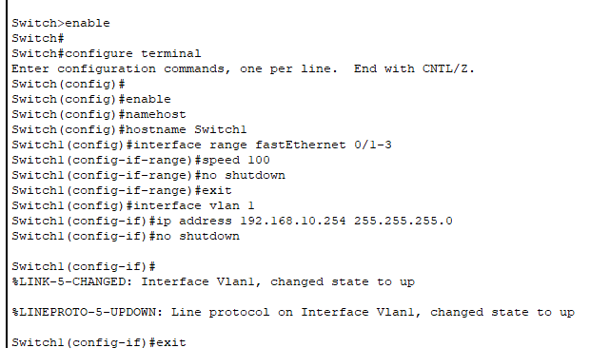
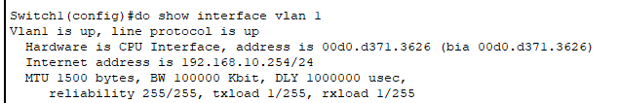
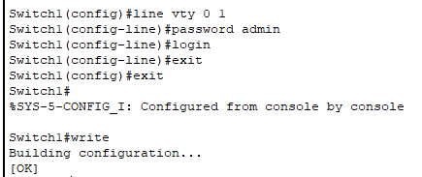
- 使用ping指令来测试配置结果:
测试网络连通性：
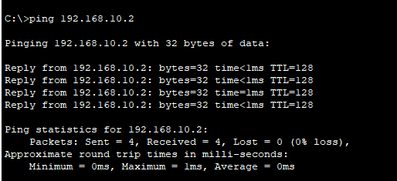
可以看到pc0ping通了pc1
测试其他pc连通性：
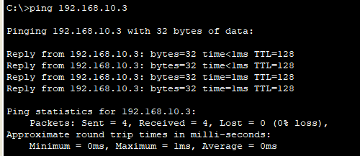
可以看到pc0ping通了pc2
通过telnet方式远程登录交换机：
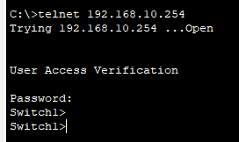
如图，远程登录成功
三、总结以及心得体会
这次实验的目标是深入了解交换机的基本操作和管理，通过实践，我们可以将理论知识转化为实际技能，提高我们的实际操作能力和故障诊断技能。这次实验为我们处理更复杂的网络环境奠定了坚实的基础。
承诺：
本实训和实训报告均系本人独立完成，未抄袭他人，实验过程、数据、结果真实。

签名 王义卓
时间：20 24 年 5 月 18 日

